CHA6194-QXG
Усилитель мощности 37-40 ГГц.
Монолитная GaAs СВЧ интегральная микросхема в безвыводном корпусе.
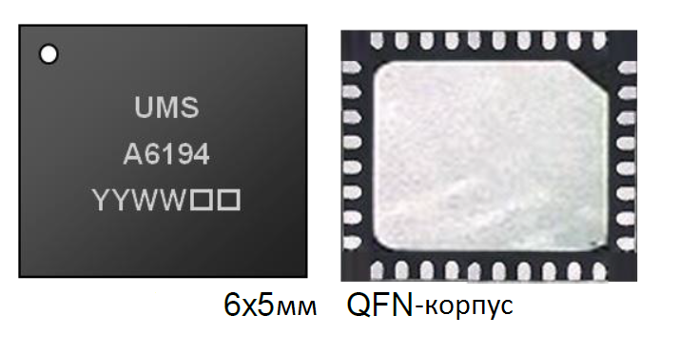
Описание
CHA6194-QXG четырехступенчатая GaAs микросхема высокой мощности 1.2. Высоколинейна, с возможностью контроля усиления и интеграции измерителя мощности. Включена защита от статического электричества. Она создана для двухточечной системы радиосвязи К-диапазона и спутниковой связи.
Схема разработана на основе технологии pHEMT 0.15 мкм.
Главные характеристики
- Широкополосный диапазон: 37-40 ГГц
- 31 дБм предельной мощности
- 38 дБм OIP3
- Передающее усиление 20 dB
- Потребление: V_{d}=6.0 B; I_{d}=0.8 A
- Тип корпуса: QFN 5X6
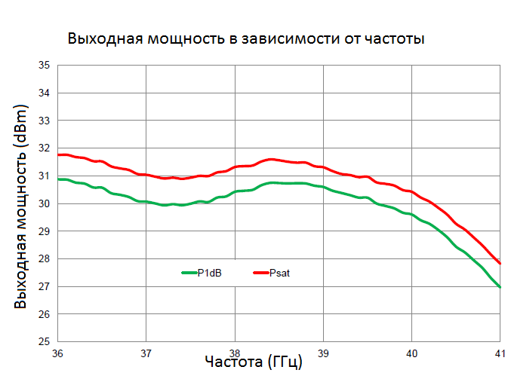
- MSL3

Главные электротехнические характеристики
Параметр | min | Тип | max | Единица измерения
Частотный диапазон | 37 |  | 40 | ГГц
Линейное усиление |  | 20 |  | дБ
Предельная вых. мощность |  | 31 |  | дБм
OIP3 |  | 38 |  | дБм

Электротехнические характеристики
Т_{раб}=+25˚С; V_{d}=+6.0 B
Параметр | min | Тип | max | Единица измерения
Рабочий диапазон температур | 37 |  | 40 | ГГц
Малое усиление сигнала |  | 20 |  | дБ
Изменение усиления от температуры |  | +/- 0.04 |  | дБ /˚С
Предельная выходная мощность |  | 31 |  | дБм
Искажение выходной мощности 1 dB |  | 30 |  | дБм
OIP3 |  | 38 |  | дБм
Максимальный кпд |  | 18 |  | %
Регулируемое усиление |  | 15 |  | дБ
Входные возвращаемые потери |  | 13 |  | дБ
Выходные возвращаемые потери |  | 13 |  | дБ
Psat |  | 32 |  | дБ
Индикатор напряжения |  | от 5 до 2500 |  | мВ
Управляющее напряжение |  | -0.65 |  | В
Расход эл. тока |  | 0.8 |  | А

Максимальные и минимальные значения
Т_{раб}=+25˚С
Параметр | Величина | Единица измерения
Постоянное смещение стока напряжения | 8 | В
Смещение потребляемого тока | 1000 | мА
Искажение напряжения | от -2 до 0 | В
Максимальное радиочастотное сжатие с V_{d}=6 В | 7 | дБ
Температура эксплуатации | от -40 до +85 | ˚С
Температура хранения | от -55 до +150 | ˚С

CHA6194-QXG
Тепловые характеристики
Для всех конструкций этой серии необходимо соблюдение температурного режима. Охлаждение происходит кондуктивным путем через теплопроводящую подложку (конвекция не учитывается). Температуры фиксируются интерфейсом на обратной стороне корпуса (Т_{корп}).
Максимальная температура системы должна быть подобрана так, чтобы температура перехода оставалась ниже температуры, определенной в таблице Абсолютного Номинального Максимума.
Так же система контроллера должна быть собрана в соответствии со следующими требованиями:
Параметр | Состояние искажения | Т – перехода (˚С) | Тепловое сопротивление (˚С/Вт) | Т50 (часы)
R (тепловое сопротивление среда-корпус) Т_{корп}=85 ˚С | V_{d}=6 B  I_{d}=800 мА  P_{diss}=4.8 Вт | 171 | 17.8 | 5.3Е +7

